**PRÁCTICA #11.- CONSULTAS AVANZADAS DE MYSQL**

**SHIADANI ALITZEL ANDRADE ORTIZ 4AVP**

1.-Obtener el listado del nombre del usaurio y la membresia que tienen:

SELECT usuarios.nombre, membresias.des FROM usuarios INNER JOIN membresias ON usuarios.membresias_id = membresias.id

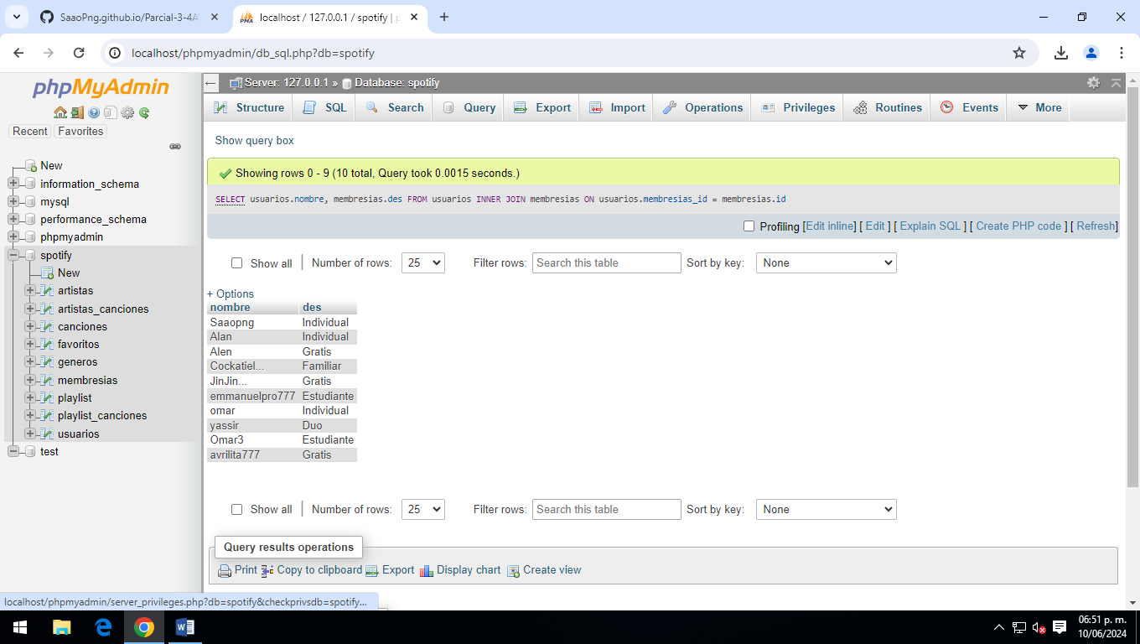

2.- Obtener el listado de canciones con su género:

SELECT canciones.nombre, generos.nombre FROM canciones INNER JOIN generos ON canciones.genero_id=generos.id

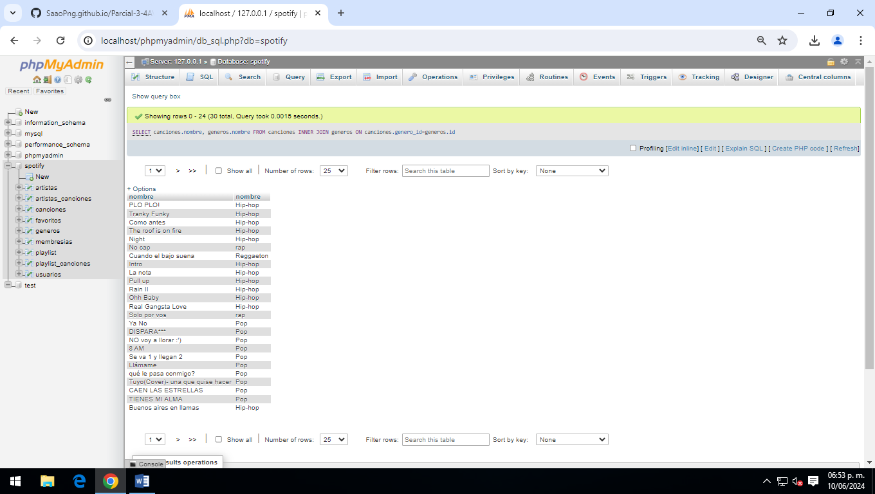

3.-Obtener el listado de playlist y el nombre del usuario que las creó:

SELECT playlist.nombre, usuarios.nombre FROM playlist INNER JOIN usuarios ON playlist.usuarios_id = usuarios.id;

